Reedog MX-1200 Sport No Bark
Uživatelský manuál
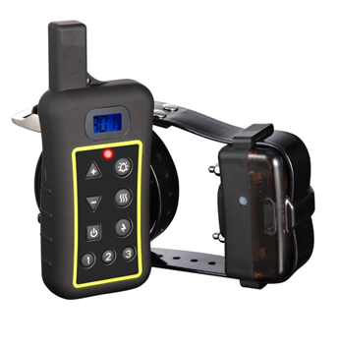

Před použitím zařízení si prosím, pečlivě přečtěte tuto uživatelskou příručku.

DŮLEŽITÉ BEZPEČNOSTNÍ INFORMACE
Výrobek není vhodný pro agresivní psy. Nepoužívejte obojek, pokud je váš pes agresivní, nebo má sklon k agresivnímu chování. Agresivní psi mohou způsobit zranění nebo dokonce smrt svým trenérům a lidem v okolí. Pokud si nejste jistí, že je tento produkt vhodný pro vašeho psa, navštivte veterináře.
VAROVÁNÍ Před použitím zařízení si prosím, pečlivě přečtěte tuto uživatelskou příručku.
Je důležité, aby byl obojek správně nasazen na krk psa. Příliš uvolněný nebo naopak přehnaně utažený obojek může způsobit podráždění kůže.
- Nedoporučujeme nechávat psovi obojek nasazený několik hodin na stejném místě, protože by mohl způsobit podráždění kůže.
- Jestliže je zapotřebí, aby váš pes nosil obojek dlouhou dobu, měňte pravidelně polohu přijímače na krku psa.
- Nikdy neupevňujte vodítko na výcvikový obojek.
- Oblast na krku a kontakty pravidelně omývejte hadříkem a jemným mýdlem. Poté oblast vysušte.
- Kontrolujte kůži v místě dotyku kontaktních bodů.
- Obojek s přijímačem, který je přehnaně utažený, může způsobit otlaky na kůži v místě dotyku kontaktních bodů. Pokud se tak stane, nepoužívejte výcvikový obojek, dokud všechny stopy podráždění nezmizí.
- Pokud podráždění přetrvává i po uplynutí 48 hodin, navštivte veterináře.

Reedog MX-1200 Sport No Bark je bezpečný a účinný profesionální výcvikový obojek vhodný pro psy všech plemen od 5kg a starší 6 - ti měsíců. Obojek disponuje automatickým inteligentním protištěkacím módem (kombinace výcvikového a protištěkacího obojku v jednom). Protištěkací mód spustíte stisknutím tlačítka ON/OFF na přijímacím obojku.
DŮLEŽITÉ: Skutečný dosah signálu může záviset na způsobu držení dálkového vysílače. Držte dálkový vysílač ve vodorovné poloze od těla pro dosažení optimálního rozsahu. Terén, počasí, vegetace, vozidla, stavby, přenos z jiných rádiových zařízení a další faktory budou mít vliv na dosah signálu vašeho zařízení.

OBSAH BALENÍ
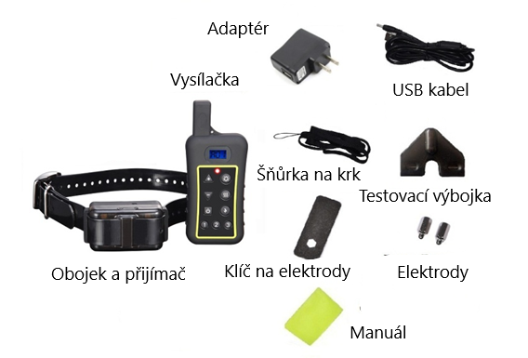

HLAVNÍ FUNKCE
- Dosah až 1200 m na otevřeném prostranství.
- Protištěkací funkce, kterou si můžete sami aktivovat.
- Výcvik až 3 psů pomocí jedné vysílačky.
- Vysoce svítivé LED světlo na přijímači, viditelnost psa v noci na vzdálenost až 300 metrů.
- Kvalitní LCD displej, díky kterému můžete psa trénovat jak ve dne, tak i v noci.
- Podsvícený LCD displej s ukazateli – síla impulzů, síla vibrací, ID daného psa.
- 10 úrovní kontinuálních a momentálních impulzů.
- 10 úrovní vibrací.
- “Bzučák” zvukový signál (tlačítko zvlášť).
- Tlačítka “+” a “-” pro nastavení síly impulzů a vibrací.
- AutoMemory – zapamatování nastavení úrovní.
- Lehce ovladatelný s gumovými tlačítky.
- Vodotěsný vysílač i přijímač.
- Nabíjecí 3.7V Li-ion baterie pro přijímač i vysílač.
- Silný TPU řemínek obojku.
- LED kontrolka, červené světlo = slabá baterie.
- Plně funkční zařízení pro výcvik více psů.
- 8 vteřinová pojistka při používání el. stimulace.
- 2 - letá záruka.

VYSÍLAČ
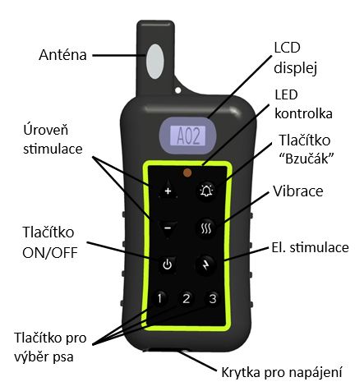

“ ” a ““ tlačítka: Stisknutím tlačítek + a – nastavíte intenzitu stimulace (úroveň 1-10, na displeji A01-A10).
“ ” tlačítko: zapnutí/vypnutí zařízení. Stiskněte a podržte tlačítko. Na displeji se zobrazí „A01“. Pro vypnutí zařízení znovu stiskněte a podržte tlačítko.
“ ” tlačítko: pouze bzučák, bez stimulace.
“ ” tlačítko: vibrace.
Stiskněte tlačítko krátce – jedna vibrace.
Stiskněte a podržte tlačítko – nepřetržitá vibrace.
Dokud držíte tlačítko, zařízení vysílá vibraci, max. však 8 sekund. Poté se vibrace automaticky vypne.
“ ” tlačítko: el.stimulace.
Stiskněte tlačítko krátce – jeden šok.
Stiskněte a podržte tlačítko – nepřetržitá el- stimulace.
Dokud držíte tlačítko, zařízení vysílá el.stimulaci, max. však 8 sekund. Poté se stimulace automaticky vypne.
“tlačítka 1, 2, 3”: tlačítka pro přepínání mezi psy. Výchozí hodnota je „1“. Vysílač je schopen trénovat až tři psy. Stiskněte „1“, LCD displej zobrazí ID „A XX“. Stiskněte „2“, LCD displej zobrazí ID „BXX“. Stiskněte „3“, LCD displej zobrazí ID „CXX“.
„XX“ - úroveň stimulace (1-10).
Vysílač umožňuje si zapamatovat nastavení úrovně stimulace pro každého psa zvlášť.

POZNÁMKA: Červená LED kontrolka začne blikat, pokud je baterie slabá. Baterii je potřeba dobít.

PŘIJÍMAČ
POZNÁMKA: Před prvním použitím nabijte.
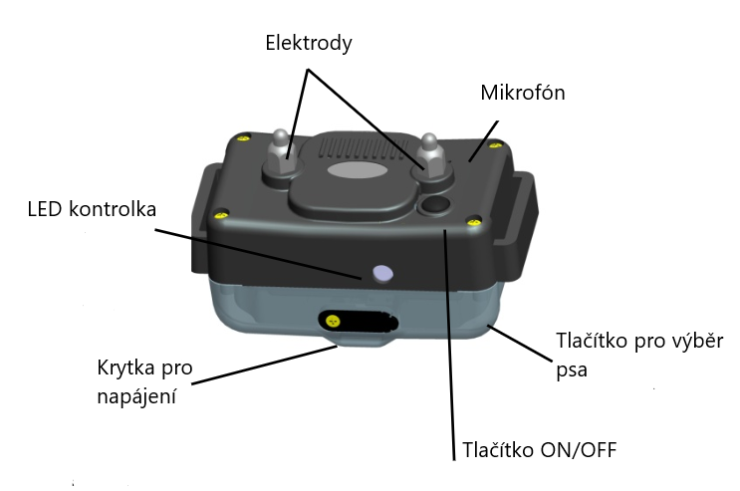
Tlačítko ON/OFF
Pro zapnutí přijímače stiskněte a podržte tlačítko ON/OFF po dobu 4 s. Obojek 2x pípne a zelená LED kontrolka bude blikat 1x za 5 sekund.
Pro vypnutí přijímače stiskněte a podržte tlačítko ON/OFF po dobu 4 s. Obojek vydá jeden dlouhý tón a zelená LED kontrolka přestane blikat.
Zapnutí/vypnutí protištěkací funkce
Pro zapnutí protištěkací funkce stiskněte a podržte tlačítko. Přijímač je zapnutý. Jakmile se rozsvítí červená LED kontrolka, uvolněte tlačítko. Protištěkací funkce je zapnutá, funkce dálkového ovládání je vypnutá. Zelená LED kontrolka bude blikat 2x za 5 sekund.
Pro vypnutí protištěkací funkce stiskněte a podržte tlačítko znovu. Rozsvítí se červená LED kontrolka a uvolněte tlačítko. Protištěkací funkce je vypnutá, funkce dálkového ovládání je zapnutá. Zelená LED kontrolka bliká 1x za 5 sekund.
POZNÁMKA: POKUD NEJDE OBOJEK ZAPNOUT, KONTAKTUJTE NÁS.

DŮLEŽITÉ INFORMACE
- Před použitím vždy nabijte. Vysílačka i přijímač disponují technologií QuickCharge, díky které se nabijí během 2 hodin.
- Tlačítko ON/OFF je potřeba držet po dobu několika sekund.
- Pokud zelená LED kontrolka bliká 1x za 5 sekund – protištěkací funkce je vypnutá, funkce dálkového ovládání je zapnutá. Pokud zelená LED kontrolka bliká 2x za 5 sekund – protištěkací funkce je zapnutá, funkce dálkového ovládání je vypnutá.
- Přijímač nepoužívejte déle než 8 hodin během 24 hodin. Každou hodinu kontrolujte správné umístění obojku.
- Přijímač je vodotěsný i bez gumové krytky.
- Přijímač je krátkodobě ponořitelný až do 2 metrů, ale není určen pro plavání.

NASTAVENÍ ZAŘÍZENÍ PRO VÝCVIK VÍCE PSŮ
Pro rozšíření zařízení pro výcvik více psů najednou stačí zakoupit další obojek.
- Synchronizace: Pro synchronizaci zařízení postupujte takto:
Krok 1 : Vezměte jeden nesynchronizovaný obojek. Stiskněte a podržte tlačítko ON/OFF. Po dvou pípnutích, tlačítko uvolněte. Přijímač je zapnutý. Poznámka: nezapínejte dva nesynchronizované přijímače zároveň.
Krok 2 : Vezměte vysílač, se kterým chcete synchronizovat přijímač. Stiskněte a podržte tlačítko do doby, než se zapne LCD displej. Poté tlačítko uvolněte. Vysílač je zapnutý.
Krok 3 : Stiskněte a podržte tlačítko „1-3“ a tlačítko zároveň.
Pro psa „1“, stiskněte a podržte tlačítko „1“a tlačítko současně. Na LCD displeji se automaticky spustí počítání čísel „08, 09, 10, 11 …. 99“.
Pro psa „2“, stiskněte a podržte tlačítko „2“a tlačítko současně. Na LCD displeji se automaticky spustí počítání čísel.
Pro psa „3“, stiskněte a podržte tlačítko „3“a tlačítko současně. Na LCD displeji se automaticky spustí počítání čísel.
Krok 4 : Přiložte vysílač cca 2,5 – 5 cm k nesynchronizovanému přijímači. Poté, co nesynchronizovaný přijímač 5x zapípá a zelená LED kontrolka přejde pomalu na jedno bliknutí každých 4 – 5 sekund, tlačítko uvolněte. Pokud synchronizovat nelze, opakujte postup.
Krok 5 : Otestujte synchronizovaný přijímač. Vyberte psa a stiskněte tlačítko . Zařízení zapípá. Gratulujeme, synchronizace proběhla úspěšně.
Pokud se Vám nepodařilo obojek připojit, prosím, opakujte krok 3 a krok 4.
Pokud si přejete obojek odpojit, postupujte podle návodu níže.

- Zrušení synchronizace
Krok 1 : Vezměte jeden synchronizovaný přijímač. Stiskněte a podržte tlačítko ON/OFF. Přijímač 2x zapípá. Přijímač je připraven. Zelená LED kontrolka svítí 1x za 5 sekund.
Krok 2 : Stiskněte a podržte tlačítko na vysílači do doby, než se zapne LCD displej. Poté tlačítko uvolněte. Vysílač je připraven.
Krok 3 : Stiskněte a podržte tlačítko a současně. Na LCD displeji se automaticky spustí počítání čísel „01, 02,03, …. 99“.
Krok 4 : Přiložte vysílač cca 2,5 – 5 cm k přijímači. Přijímač 5x zapípá. Zelená LED kontrolka na přijímači bude blikat. Gratulujeme, zrušení synchronizace proběhlo úspěšně.
Pokud se Vám nepodařilo obojek odpojit, prosím, opakujte krok 3 a krok 4.

Nabíjení
Přijímač a vysílač se nabíjí rychle, během dvou hodin. Zařízení mohou být nabíjeny zároveň.
Pro dobití, otevřete gumovou krytku. Zapojte adaptér do zásuvky ve zdi a nabíjecí kabel do jacku na zařízení. Zařízení se dá také nabíjet přes USB kabel a jiné 5V napájení jako je mobilní telefon, notebook, počítač. Nenabíjejte baterie na místech s vysokou teplotou, například u ohně.
1. Nabíjení přijímače
Červená LED kontrolka svítí, během nabíjení.
Zelená LED kontrolka svítí, když je přístroj plně nabit.
Červená LED kontrolka bliká, pokud je baterie slabá. Baterii je potřeba dobít.
2. Nabíjení vysílače
Na LCD displeji je “CHA” při nabíjení.
Na LCD displeji je “FUL”, když je vysílač plně nabit.
Červená LED kontrolka začne blikat, pokud je baterie slabá.

STIMULACE
Síla impulzů a vibrací je nastavitelná v 10 - ti úrovních. Můžete si jednoduše najít správnou intenzitu tak, aby vyhovovala temperamentu vašeho psa. Můžete si také vybrat mezi impulzem nebo vibrací, podle potřeby a temperamentu vašeho psa.
Pro výběr intenzity stiskněte tlačítko nebo . Poté stiskněte a podržte tlačítko po dobu 8 sekund (vibrace). Stiskněte a podržte tlačítko po dobu 8 sekund (impulz).

PROTIŠTĚKACÍ FUNKCE
Zařízení disponuje automatickým inteligentním protištěkacím módem (kombinace výcvikového a protištěkacího obojku v jednom). Tuto funkci si můžete aktivovat a deaktivovat dle vaší potřeby.
Krok 1 : Vyberte si vhodnou úroveň
- Pro výběr intenzity stiskněte tlačítko nebo .
- Stiskněte tlačítko . Přijímací obojek si zapamatuje uloženou úroveň.
- Pokud chcete změnit úroveň, prosím, opakujte bod 1 a 2.
Krok 2 : Aktivace protištěkacího módu
Stiskněte a podržte tlačítko ON/OFF na přijímacím obojku po dobu více než 2 sekundy. Jakmile se rozsvítí červená LED kontrolka, tlačítko uvolněte. Zelená LED kontrolka bude blikat 2x za 5 sekund. Protištěkací mód je aktivován, funkce dálkového ovládání je vypnuta. Pokud je aktivován protištěkací mód, přijímač nelze ovládat vysílačem.
Krok 3 : Deaktivace protištěkacího módu
Stiskněte a podržte tlačítko ON/OFF na přijímacím obojku po dobu více než 2 sekundy. Jakmile se rozsvítí červená LED kontrolka, tlačítko uvolněte. Zelená LED kontrolka bude blikat 1x za 5 sekund. Protištěkací mód je deaktivován, funkce dálkového ovládání je zapnuta.
Jak protištěkací funkce funguje?
- Jakmile obojek detekuje štěkání, vydá jedno zvukové upozornění.
- Pokud obojek detekuje štěkání po dobu 2 sekund, automaticky vydá impulz. Interval mezi impulzy je 2 sekundy.
- Pokud obojek nedetekuje štěkání po dobu 5 sekund, vrátí se do původního stavu. Jakmile dojde k detekci štěkání, obojek opět nejprve vydá zvukové upozornění.
- Po vydání osmi nepřetržitých impulzů se obojek automaticky zastaví. O 2 minuty později se obojek vrátí do původního stavu.

VYSOCE SVÍTÍCÍ LED SVĚTLO
Zařízení disponuje 3 barvami (bílá, červená a zelená). S tímto zařízením lze vidět psa v noci na vzdálenost až 300 metrů.
Pro aktivaci tohoto osvětlení v noci musíte nejprve spárovat přijímací obojek s vysílačem.
Stiskněte a podržte tlačítko „1“ na vysílači po dobu 3 sekund. Přijímací obojek psa „1“ blikne 5x a poté 1x za 3 sekundy. Pro vypnutí blikajícího světla stiskněte a podržte tlačítko „1“ po dobu 3 sekund znovu. Příslušný přijímací obojek blikne 2x a světlo se vypne.
Stiskněte tlačítko „1“, přijímací obojek „1“ blikne 1x.
Stiskněte tlačítko „2“ pro ovládání přijímacího obojku „2“.
Stiskněte tlačítko „3“ pro ovládání přijímacího obojku „3“.
Přijímací obojek „1“ svítí bílou barvou.
Přijímací obojek „2“ svítí červenou barvou.
Přijímací obojek „3“ svítí zelenou barvou.

PRŮVODCE VÝCVIKEM
- Výběr vhodné délky kontaktních bodů
Jedná se o důležitý krok, který je často přehlížen. Pokud zvolíte nesprávnou délku kontaktních bodů, obojek nebude fungovat správně. Jestliže je váš pes malý a má krátkou srst, použijte kontaktní body krátké. Pokud máte psa s delší nebo hustší srstí zvolte delší.
- Nasazení výcvikového obojku
Řemen (obojek), na kterém je navléknutý přijímač, musí být utažený tak, aby byl zajištěný dobrý dotyk mezi kontaktními body přijímače a kůží psa. Doporučujeme nasazovat obojek na stojícího psa. Ujistěte se, že je obojek správně umístěn ve středu krku psa. Přijímač by se měl nacházet na spodní straně krku. Gumová krytka by měla směřovat dozadu. Obojek s přijímačem je správně utažený, pokud můžete vložit 2 prsty mezi obojek a krk psa. Pokud má pes dlouhou nebo hustou srst, je vhodné v místě styku kontaktních bodů s kůží srst prostříhat, případně zvolit delší typ kontaktních bodů.
DŮLEŽITÉ: Pokud je obojek příliš volný, přijímač se pravděpodobně bude pohybovat a opakované tření může dráždit kůži vašeho psa. Navíc není v tomto případě zajištěn spolehlivý dotyk kontaktních bodů s povrchem kůže a tím řádná funkce výcvikového obojku. Nedoporučujeme nechávat psovi obojek nasazený několik hodin na stejném místě, protože by mohl způsobit podráždění kůže. Jestliže je zapotřebí, aby váš pes nosil obojek dlouhou dobu, měňte pravidelně polohu přijímače na krku psa. Obojek s přijímačem, který je přehnaně utažený, může způsobit otlaky na kůži v místě dotyku kontaktních bodů. Pokud se tak stane, nepoužívejte výcvikový obojek, dokud všechny stopy podráždění nezmizí.

ČASTO KLADENÉ OTÁZKY
Je stimulace pro mého psa bezpečná?
Stimulace může být nepříjemná, avšak není škodlivá.
Je obojek vodotěsný?
Ano, obojek je plně vodotěsný.
Pokud upadne gumová krytka z nabíjecího portu, je obojek stále vodotěsný?
Ano, ztráta gumové krytky nemá vliv na to, zda je nebo není obojek vodotěsný.
Jaký je doporučovaný věk a váha psa?
Zařízení je vhodné pro všechna plemena od 5 kg a starší 6 – ti měsíců. Vás pes by měl znát základní povely jako „sedni“ nebo „lehni“.
Obojek je příliš dlouhý. Mohu odstřihnout přebývající část?
Ano.
Je potřeba používat obojek, jakmile je můj pes vycvičen?
To záleží na Vás. Můžete obojek používat nadále nebo jen příležitostně čas od času.
Mám agresivního psa. Mohu používat výcvikový obojek?
Nedoporučujeme používat naše produkty v případě agresivních psů.
Odpovídá uvedený dosah 1200m obojku skutečnosti?
Uvedený dosah 1200 m je testován v optimálních podmínkách. Terén, počasí, vegetace, vozidla, stavby, přenos z jiných rádiových zařízení a další faktory budou mít vliv na dosah signálu vašeho zařízení. Abyste zabezpečili maximální dosah zařízení, držte vysílač při vysílání povelu ve svislé poloze dál od těla a v natažené ruce nad hlavou.
Jaká je maximální délka nepřetržité stimulace, kterou mohu psovi dát?
Tlačítko pro stimulaci lze držet po dobu 8 sekund. Poté se z bezpečnostních důvodů stimulace automaticky zastaví. Pro opětovnou stimulaci musíte stisknout tlačítko znovu.
Krk psa je podrážděný. Co mám dělat?
Příliš volný nebo naopak přehnaně utažený obojek může podráždit kůži vašeho psa. V tomto případě nepoužívejte obojek několik dní. Pokud podráždění přetrvává i po uplynutí 48 hodin, navštivte veterináře.
Mohu používat vodítko společně s výcvikovým obojkem?
Prosím, nepřipevňujte vodítko k výcvikovému obojku. Lze použít nekovový obojek, který se nasadí na krk vašeho psa zvlášť. Na tento obojek lze vodítko připevnit.
Mohu vyzkoušet obojek na sobě (ruka, paže)?
Záleží na Vás. Upozorňujeme, že neneseme jakoukoli odpovědnost za takové jednání.
Lze rozšířit zařízení pro výcvik více psů?
Pro rozšíření zařízení pro výcvik více psů najednou stačí zakoupit další obojek/obojky.
Musím nastavit obojek při každém použití?
Ne. Zařízení disponuje funkcí AutoMemory a ukládá všechna Vaše nastavení.
Jaká je životnost baterií?
Záleží na tom, jak často zařízení používáte. Pokud zařízení používáte často, bude potřeba dobíjet baterii přibližně každý druhý den. Při pravidelném užívání vydrží baterie 3 – 5 let.

ODSTRAŇOVÁNÍ PROBLÉMŮ
Problém#1: Žádná stimulace při stisknutí tlačítka na vysílači
Nebyl aktivován přijímač. Přijímač musí být zapnutý, jinak nebude pracovat vůbec.
Přijímač nebyl synchronizován s vysílačem. Postupujte podle pokynů pro synchronizaci.
Problém#2: Stimulace je příliš vysoká, nedostačující nebo vůbec žádná
Řemen (obojek) není dobře nasazen. Ujistěte se, že se kontaktní body dotýkají kůže psa správně.
Intenzita není správně nastavena. Změňte úroveň.
Baterie jsou vybité. Dobijte je.
Problém#3: Přijímač indikuje vybití baterie
Nechali jste zařízení zapnuté během přestávky mezi výcvikem. Ujistěte se, že zařízení vypnete po každém výcviku.
Cvičíte ve velmi chladném počasí.
Problém#4: Žádný dosah nebo dosah je výrazně snížen
Odstraňte překážku, která stojí mezi přijímačem a vysílačem.
Zkontrolujte umístění přijímače na krku psa.
Rádiové rušení.
Problém #5: Přijímač nepřijímá žádný signál nebo nepracuje vůbec
Zkontrolujte, jestli je přijímač zapnutý.
Zkontrolujte, že zelená LED kontrolka na přijímači bliká 1x za 5 sekund.
Zkontrolujte vysílač. Pokud je slabá baterie, dobijte jej.
Zkontrolujte baterii. Pokud je baterie nefunkční, kontaktujte nás a my Vás pošleme náhradní baterii. Baterie jsou speciálně navrženy pro tento model výcvikového obojku.
Nabíječka je nefunkční.

ZÁRUKA
Prohlášení o shodě, záruční a pozáruční servis
Přístroj byl schválen pro použití v zemích EU a je proto opatřen značkou CE. Veškerá potřebná dokumentace je k dispozici na webových stránkách dovozce, na vyžádání u dovozce a na prodejně u dovozce.
Adresa, na které naleznete prohlášení o shodě a aktuální návod (záložka ke stažení):
https://www.elektro-obojky.cz/vycvikove-obojky/reedog-mx-1200-sport-no-bark

Změny technických parametrů, vlastností a tiskové chyby vyhrazeny.

Záruční a pozáruční opravy zabezpečuje dovozce:
Reedog s. r.o.,
Sedmidomky 459/8, Praha
Infolinka: 216 216 106
Email: info@elektro-obojky.cz

